Les villes dans le monde
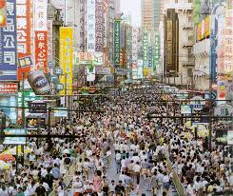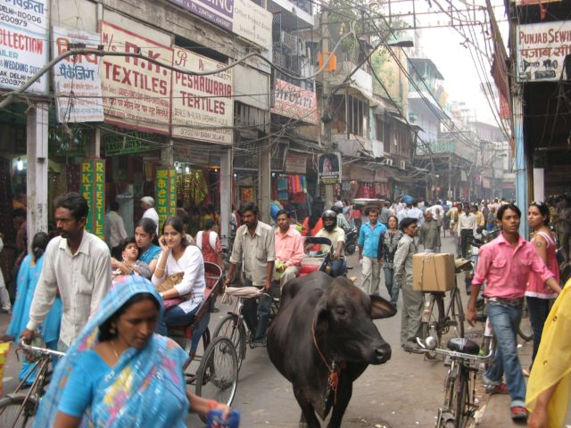
B
A
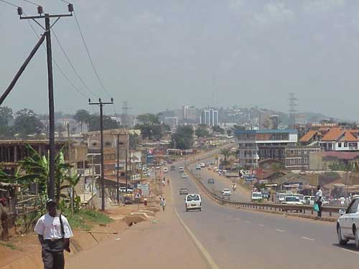
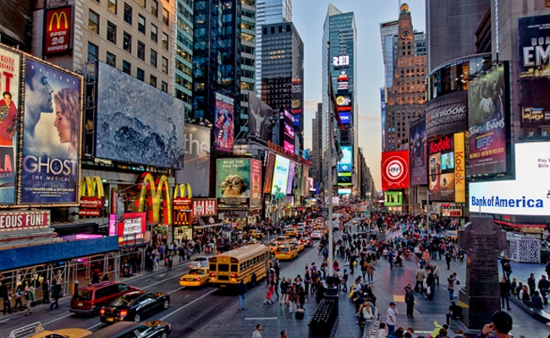
D
C
Observe les quatre paysages urbains, puis trouve une ou des ressemblances et une ou des différences avec la ville que tu connais le mieux.
 | Ressemblance(s) | Différence(s)
Photo A :
Pékin (Beijing), Chine
Photo B :
Dehli, Inde
Photo C :
New York,
Etats-Unis
Photo D :
Kampala, Ouganda

